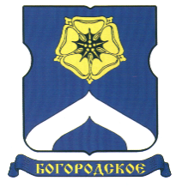

СОВЕТ ДЕПУТАТОВ
МУНИЦИПАЛЬНОГО ОКРУГА БОГОРОДСКОЕ

РЕШЕНИЕ

18.02.2020 г. № 04/01

Об информации начальника ОМВД России по району Богородское города Москвы о деятельности в 2019 году

В соответствии с частью 3 статьи 8 Федерального закона от 7 февраля
2011 года № 3-ФЗ «О полиции» и Приказом МВД России от 30 августа 2011 года № 975 «Об организации и проведении отчетов должностных лиц территориальных органов МВД России»,
Совет депутатов муниципального округа Богородское решил:
- Информацию начальника ОМВД России по району Богородское города Москвы о деятельности в 2019 году Ю.Н. Михайлова принять к сведению.
- Направить настоящее решение в ОМВД России по району Богородское города Москвы и управу района Богородское города Москвы
- Опубликовать настоящее решение в бюллетене «Московский муниципальный вестник» и разместить на официальном сайте муниципального округа Богородское www.bogorodskoe-mo.ru.
- Контроль за исполнением настоящего решения возложить на главу муниципального округа Богородское Воловика К.Е.

Глава  муниципального округа Богородское | К.Е. Воловик

